Примерное практическое задание. Билет 1. Вариант 1
Становление государственного суверенитета Республики Беларусь.
Разработано учителем гимназии 27 г.Минска Елисеенко О.А.
Источник 1
ДЕКЛАРАЦИЯ О ГОСУДАРСТВЕННОМ СУВЕРЕНИТЕТЕ РЕСПУБЛИКИ БЕЛАРУСЬ
" Верховный Совет Белорусской Советской Социалистической Республики, выражая волю народа Белорусской ССР, ...торжественно провозглашает полный государственный суверенитет Республики Беларусь как верховенство, самостоятельность и полноту государственной власти республики в границах ее территории, правомочность ее законов, независимость республики во внешних отношениях и заявляет о решительности создать правовое государство.
Статья 1 Белорусская Советская Социалистическая Республика- суверенное государство, утвердившееся на основе осуществления белорусской нацией ее неотъемлемого права на самоопределение, государственности белорусского языка, верховенства народа в определении своей судьбы.
Статья 2 Граждане Республики Беларусь всех национальностей составляют белорусский народ, являющийся носителем суверенитета и единственным источником государственной власти в республике.
Статья 7 На территории Республики Беларусь устанавливается верховенство Конституции Республики Беларусь и законов Республики Беларусь.
Все граждане и лица без гражданства, государственные органы, предприятия, учреждения и организации, находящиеся или действующие на территории Республики Беларусь, обязаны исполнять законодательство Республики Беларусь.

Источник 2
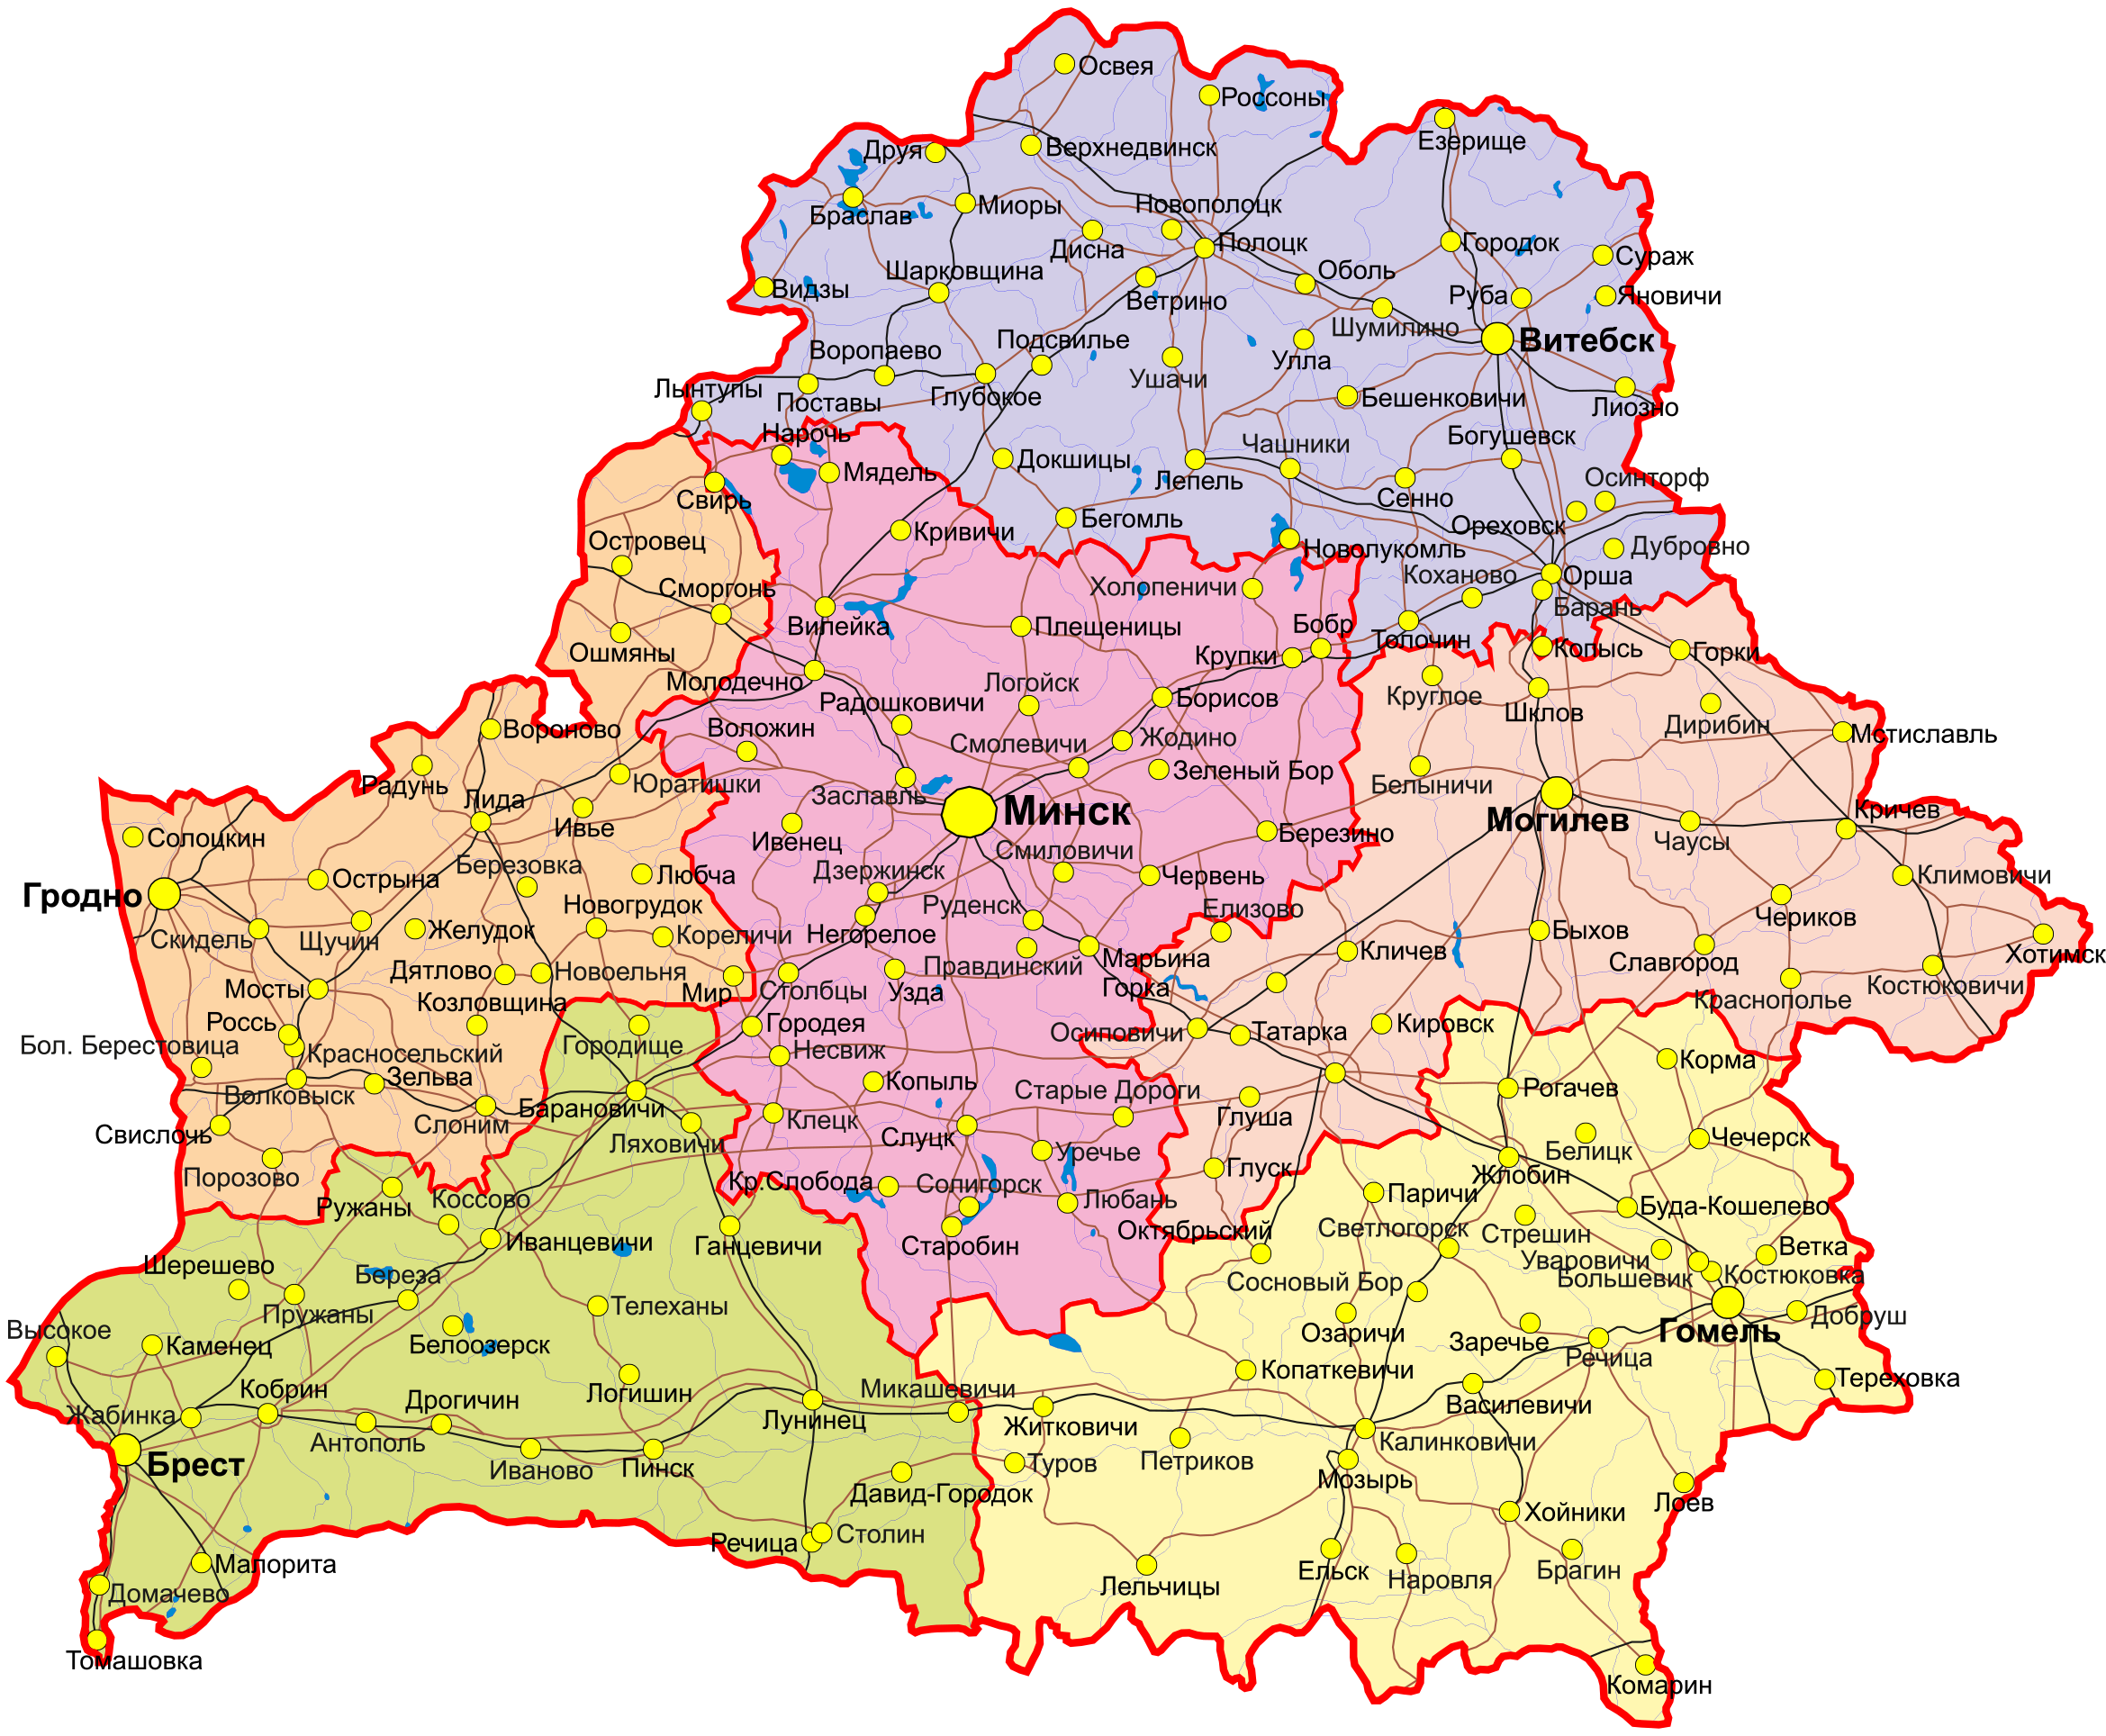
Источник 2

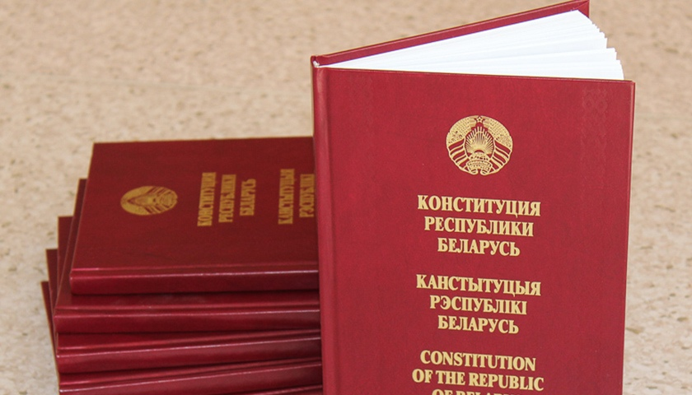

ЗАДАНИЕ
1.Кто, согласно Декларации (источник 1), провозглашался носителем суверенитета и единственным источником власти?
2.Дайте определение понятию СУВЕРЕНИТЕТ, опираясь на текст Декларации.
3.В пределах какой территории провозглашался государственный суверенитет?
4.Что означает намерение создать правовое государство? Какое государство является правовым?

Пояснения
№ задания | Уровень усвоения учебного материала | Вид деятельности | Примерный ответ
1 | 2 уровень, нахождение информации, предъявленной в явном виде | Использование информации текста Декларации | Носителем суверенитета является белорусский народ
2 | 3 уровень, нахождение информации, предъявленной в материале в неявном виде. | Извлечение информации из фрагмента исторического документа. | Суверенитет – это верховенство, самостоятельность и полнота государственной власти республики в границах ее территории, правомочность ее законов, независимость республики во внешних отношениях
4 | 4 уровень, установление связей между смысловыми единицами информации, представленной в разных знаковых системах | Извлечение информации из исторической карты и текста Декларации, формулировка вывода | Учащиеся делают вывод об установлении государственного суверенитета в пределах Гродненской, Минской, Витебской, Брестской, Гомельской и Могилевской областей
5 | 5 уровень, оперирование программным учебным материалом, применение исторических знаний, операций и приемов мыслительной деятельности в незнакомой ситуации | Извлечение информации из текста Декларации, рассуждение о том, какое государство является правовым | Учащиеся рассуждают, о том, что в Конституции РБ раскрывается суть правового государства (Ст. 1). Правовое государство – форма организации государственной власти, характеризующаяся верховенством права, разделением властей, юридическим равенством, взаимной ответственностью гражданина и государства. Взаимоотношения между личностью и государством регулируются Конституцией. Согласно Конституции «в Республике Беларусь устанавливается принцип верховенства права»

